1Z59A10E0316722045,
1Z59A10E0327186793,
1Z59A10E0327267384
PO#
46739621-1
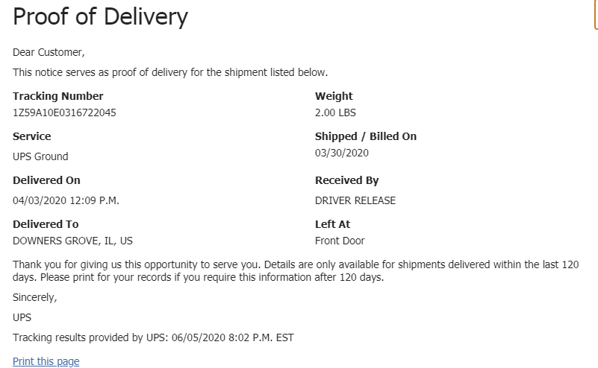
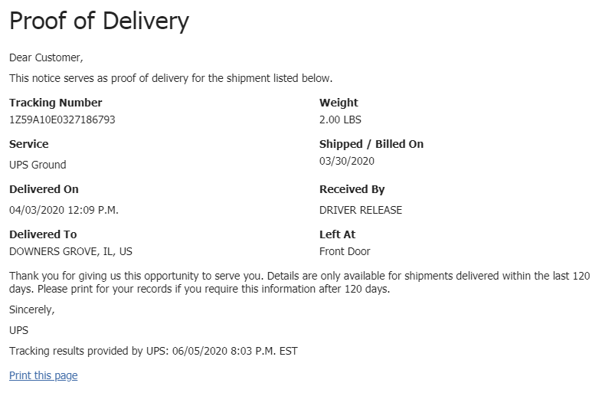
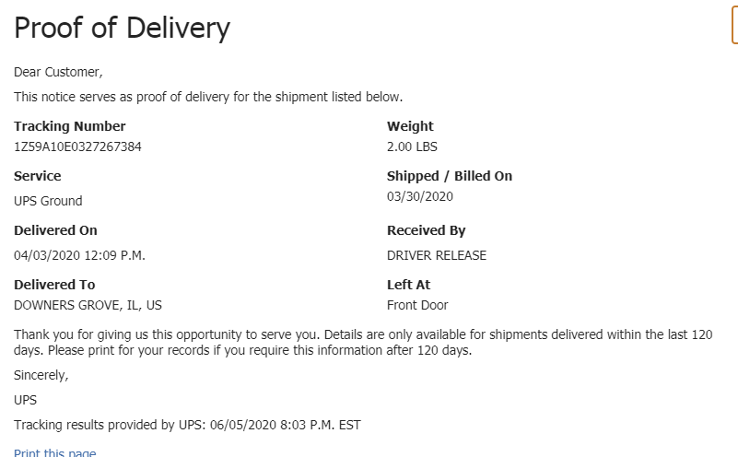
1Z59A10E0326728913
Po#47870850-1
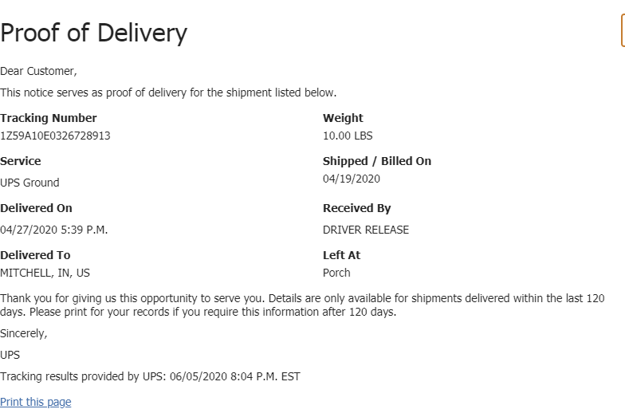

1Z59A10E0323781852
1Z59A10E0324573727
1Z59A10E0325647717
1Z59A10E0331397931
1Z59A10E0336216984
1Z59A10E0338385584
1Z59A10E0338908296
PO#48229265-1
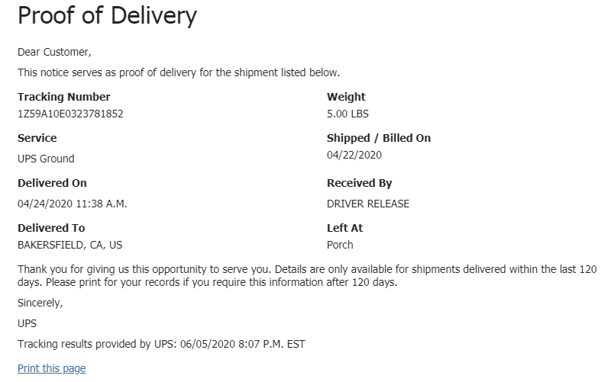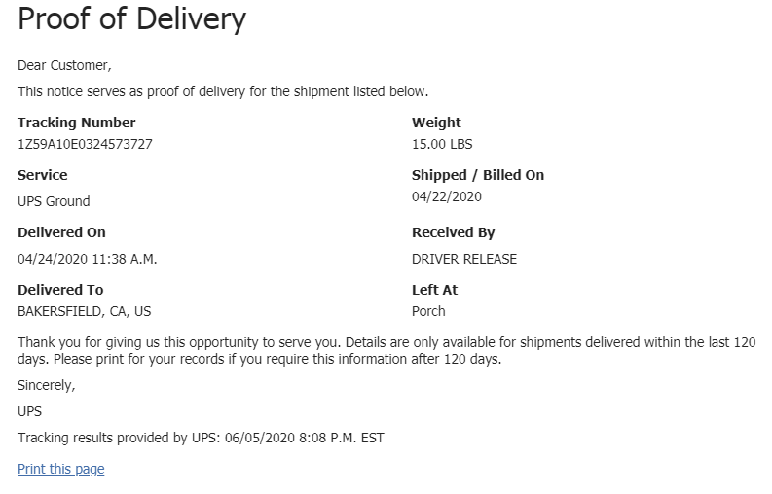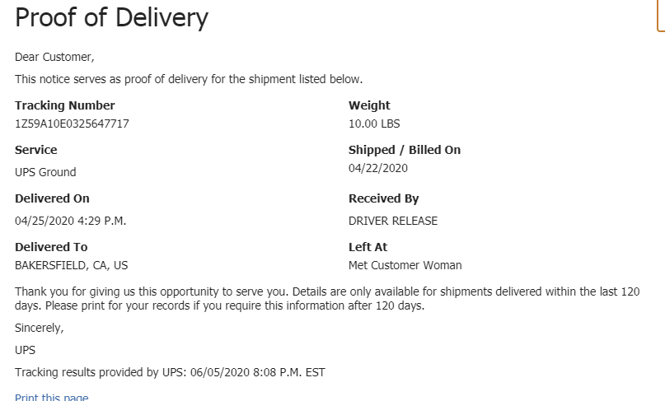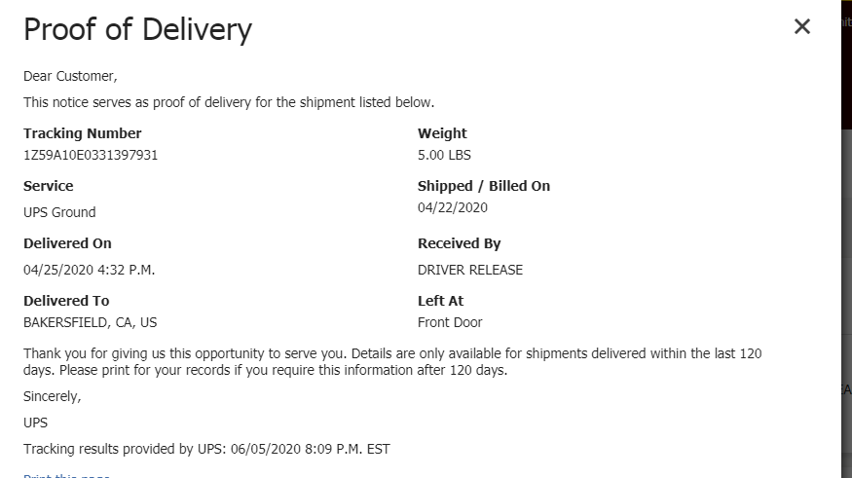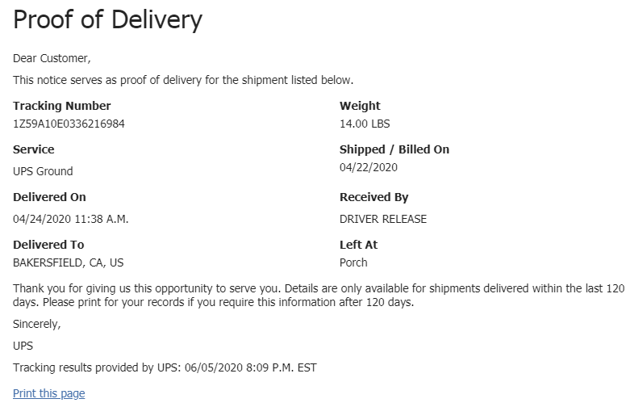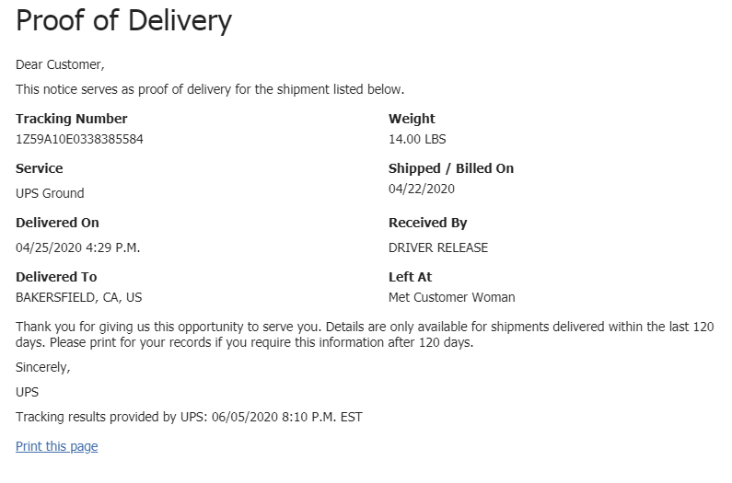

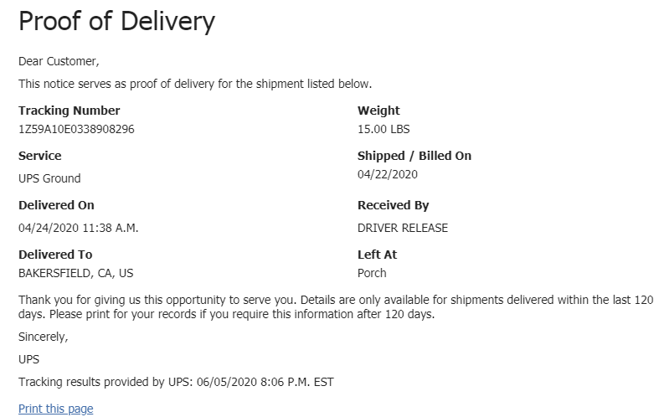

1Z59A10E0331458946
PO#47993548-1
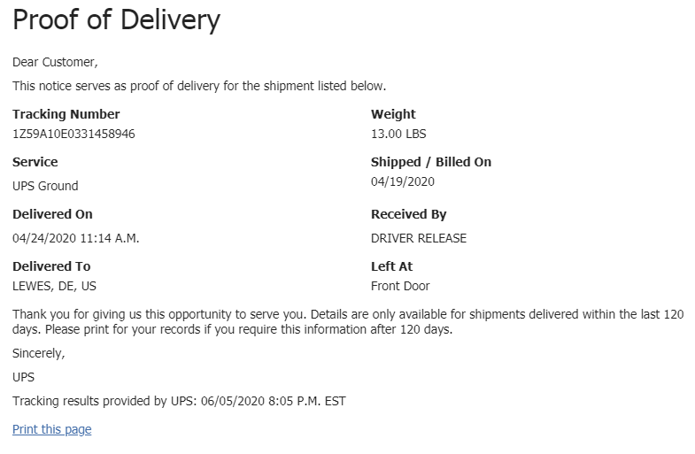

1Z59A10E0306570826
PO#48040717-1
